Спутниковые системы связи (продолжение)

Эффект Доплера
Эффект Доплера проявляется в том, что частота колебаний, принимаемых на движущемся ретрансляторе, отличается от частоты колебаний, передаваемых с ЗС. Предположим, что ЗС начинает передавать импульс длительностью τ₀. В момент t₀, соответствующий началу приема, ИСЗ находится в положении 1 (рис. 4, а), а за время τ₀ он перемещается из положения 1 в положение 2. Из-за этого увеличивается путь сигнала до ИСЗ на величину ΔL = vτ₀, где v — составляющая скорости движения ИСЗ в направлении распространения радиоволн. Сигнал “догоняет” спутник и затрачивает на это время Δτ = ΔL/c. Поэтому концу импульса на ИСЗ (рис. 4,б) соответствует время t = t₀ + τ₀ + Δτ, следовательно, длительность импульса на КС τ_{КС} = τ₀ + Δτ = τ₀ (1 + v/c). Будем теперь считать, что τ₀ – период передаваемых СВЧ колебаний, частота которых f₀ = 1/τ₀. Тогда частота принимаемых на ИСЗ колебаний f_{КС} = 1/τ_{КС} = f₀/(1+v/c). Для реальных спутников связи v<<c, поэтому 1/(1+v/c)≈1–v/c. В общем случае
f_{КС} = f₀(1±v/c), (*)
где знак “минус” соответствует рассмотренному выше случаю, когда ИСЗ удаляется от ЗС, а знак “плюс” – случаю приближающегося ИСЗ.
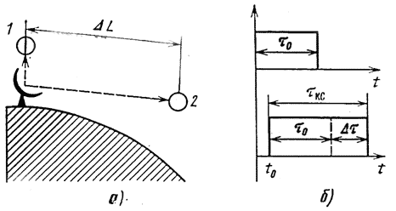
Рис. 4. К определению эффекта Доплера:
а – изменение положения ИСЗ;
б – изменение периода колебаний.

Пусть ЗС передает сигнал, модулированный гармоническим колебанием с частотой F (рис. 5, а). Для определенности будем считать, что ИСЗ приближается к ЗС. Тогда согласно (*) на КС будут приняты составляющие с частотами, указанными в табл. 2 и на рис. 5, б, где δf_{Д} = f₁v/c. Из сопоставления рис. 5, а и б видно, что спектр принимаемого сигнала расширился так, что при демодуляции будет выделен гармонический сигнал частотой F(1+v/c). Таким образом, эффект Доплера вызывает, во-первых, сдвиг частоты всех спектральных составляющих на величину δf_{Д}, называемый доплеровским сдвигом, и, во-вторых, изменение частоты модулирующих колебаний, называемое деформацией спектра. Доплеровский сдвиг можно компенсировать, если в приемнике выбрать достаточно широкой полосу пропускания и применить автоматическую подстройку частоты (АПЧ). Деформацию спектра компенсировать в приемнике практически невозможно. Для ряда систем передачи с ЧРК допустима нестабильность частот генераторного оборудования не более чем 2 Гц. Это условие ограничивает число каналов, которое может быть организовано с помощью таких систем передачи в ССС, поскольку для них условие нормального приема принимает вид F_{В}v/c≤ 2 ГГц.

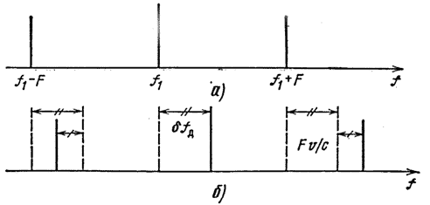
Рис. 5. К определению доплеровского сдвига частоты и деформации спектра:
а – спектр сигнала на передающей ЗС;
б – спектр сигнала, принятого КС.

Последствия эффекта Доплера, связанные с суточным движением геостационарного ИСЗ, незначительны. Практически их можно не учитывать.

Таблица 2
Составляющие спектра при передаче | Составляющие спектра  на приеме
f₁ | f₁ + δf_{Д}
f₁ + F | f₁ + F + δf_{Д} + Fv/c
f₁ – F | f₁ – F + δf_{Д} – Fv/c

Запаздывание сигналов и эхосигналы

В СCС радиосигнал проходит гораздо большее расстояние, чем в РРЛ и ТРЛ. Длина пути радиосигнала L_{c} > 2H_{з}. Время распространения сигнала между двумя ЗС τ = L_{c}/с. На линии связи с геостационарным ИСЗ:
τ > 2⋅36000 км / 3⋅10⁵ км/с = 240 мс.
При передаче телевизионных программ такое запаздывание практически не имеет значения. Однако при дуплексной связи абоненту приходится ожидать ответ в течение времени τ₁ = 2τ, т.е. 500...600 мс. Из-за этого при разговоре по телефону через ИСЗ возникают вынужденные паузы, нарушается естественность речи. Абонентов обычно предупреждают о большом запаздывании сигналов.
Двухпроводные абонентские линии соединяют с четырехпроводными линиями связи посредством дифференциальных систем (ДС). Через реальные ДС часть принятого сигнала попадает в тракт передачи и возвращается к “говорящему” абоненту, последний слышит свой же разговор, запаздывающий на время τ_{Э} = 2τ. При τ_{Э} < 60 мс эхосигнал сливается с основным и не мешает разговору. С ростом τ_{Э} мешающее влияние эхосигнала все заметнее. Приходится дополнительно ослаблять эхосигнал примерно на 50 дБ при τ_{Э} = 100 мс и на 60 дБ при τ_{Э} = 500 мс. Ослабляют эхосигнал с помощью эхозаградителей, устанавливаемых в каждом канале.

МНОГОСТАНЦИОННЫЙ ДОСТУП

Многостанционный доступ (МД) позволяет реализовать одну из особенностей спутниковой связи – возможность работы всех ЗС, расположенных в зоне обслуживания, через один ИСЗ. На рис. 6, а показана система МД для шести ЗС, работающих по принципу «каждая с каждой». Причем КС может иметь одну приемопередающую антенну для работы со всеми ЗС. Существуют системы многостанционного доступа с частотным разделением (МДЧР) и временным разделением (МДВР).
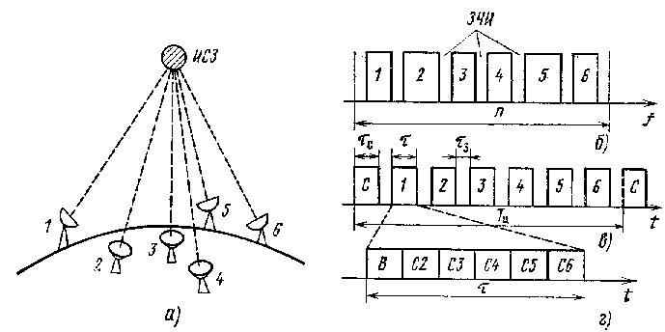
Рис. 6. К пояснению принципа многостанционного доступа

При МДЧР полосу частот ретранслятора П разделяют между всеми ЗС (рис 6, б). Полосы 1-6, выделенные для соответствующих ЗС, отделены друг от друга защитными частотными интервалами (ЗЧИ). Последние необходимы, чтобы уменьшить переходные помехи между сигналами соседних ЗС, возникающие при одновременном прохождении сигналов через нелинейные устройства. Так что не вся полоса частот ретранслятора занята передаваемыми сигналами. Введение ЗЧИ уменьшает пропускную способность ретранслятора, т.е. снижает эффективность использования его полосы.
Модулированные сигналы большого числа несущих, объединяемые в ретрансляторе, образуют суммарный случайный сигнал, подобно тому, как отдельные ТФ сигналы образуют МТС. Режим усилителя мощности (УМ) на КС приходится выбирать так, чтобы точка, соответствующая пиковой мощности входного сигнала при МДЧР, лежала на линейном участке АХ. Такой режим позволяет получить малые нелинейные искажения, но снижает эффективность использования мощности ретранслятора. Последняя используется полностью только при передаче пиковых уровней, т.е. в течение около 1% времени работы. Кроме того, часть выходной мощности ретранслятора затрачивается на передачу продуктов нелинейных преобразований, возникающих при АФК.
Снижение эффективности использования полосы и мощности ретранслятора КС – существенный недостаток систем с МДЧР. Еще один недостаток этих систем – необходимость поддержания одинаковых уровней мощности всех принимаемых сигналов на КС с точностью не хуже 0,5 дБ. Дело в том, что когда сигналы с разными уровнями одновременно проходят через нелинейные устройства ретранслятора, то происходит подавление слабого сигнала сильным. Сигналы разных ЗС приходят по разным путям. Условия распространения для них изменяются независимо. Поэтому на каждой ЗС приходится устанавливать устройство, измеряющее ослабление сигнала на участке Земля – спутник и автоматически регулирующее выходную мощность передатчика ЗС.
Ко времени появления первых ССС диапазон частот 1...10 ГГц был хорошо освоен применительно к аналоговым РРСП. Поэтому в ССС использованы многие технические решения, принятые в аналоговых РРСП. В связи с этим получили широкое распространение ЧМ и МДЧР. В первых ССС применяли способ ЧРК-ЧМ-МДЧР. При таком способе на каждую ЗС поступает МТС от системы передачи с ЧРК, он модулирует несущую данной ЗС, модулированные сигналы объединяют в ретрансляторе по принципу МДЧР. В других системах МД из нескольких ТФ сигналов формируют цифровой групповой сигнал (ЦГС), который используется для манипуляции несущей, например ОФМ. Другими словами, в них реализуют способ ИКМ-ОФМ-МДЧР. Например, отечественная аппаратура многостанционного доступа “Группа” позволяет организовать 24 несущих с разносом между ними 1,35 МГц. На каждой несущей можно передать стандартную 12-канальную группу методом ЧРК-ЧМ либо восемь ТФ каналов (512 кбит/с) методом ИКМ-ОФМ.
С ростом числа несущих передача МТС на каждой из них становится нецелесообразной, так как при этом резко падает пропускная способность ретранслятора. В стволе с полосой 36 МГц на одной несущей можно передать 900 ТФ каналов. Однако, когда этот же ретранслятор работает по способу ЧРК-ЧМ-МДЧР, то с учетом необходимых ЗЧИ на каждой из четырех несущих можно передать по 114 каналов, т.е. пропускная способность его уменьшилась вдвое. При числе несущих более 50 пропускная способность ретранслятора уменьшается в 10 раз. В таком случае выгоднее каждому телефонному каналу предоставить свою несущую. Такой принцип передачи получил название ОКН – один канал на несущую. Для повышения пропускной способности в системах с ОКН уменьшают загрузку ретранслятора подавлением излучения несущей в передатчике ЗС во время молчания абонента, пауз между словами, предложениями и т. п. Поскольку ТФ канал активен не более 30% времени, то средняя загрузка ствола падает примерно на 5 дБ. Следовательно, уменьшается и мощность переходных помех между соседними каналами. Это в свою очередь позволяет уменьшить ЗЧИ и увеличить емкость ствола. Модуляция в системах ОКН может быть цифровая, например ИКМ-ОФМ, либо аналоговая ЧМ. Получила широкое признание система СПЕЙД, в которой реализован метод передачи ОКН-ИКМ-4ОФМ-МДЧР. Скорость передачи сигнала одного ТФ канала составляет 64 кбит/с. За счет применения четырехуровневой ОФМ полоса, необходимая для передачи ТФ канала, снижена вдвое, так что вместе с ЗЧИ она составляет 45 кГц. Таким образом, пропускная способность ствола с полосой 36 МГц составляет 800 ТФ каналов. В отечественной аппаратуре “Градиент-Н” реализован принцип ОКН-ЧМ-МДЧР. В каждом стволе такая аппаратура позволяет передавать 200 несущих с частотным разносом между ними 160 кГц.
В системах с МДВР применяют цифровые методы модуляции. При МДВР период одного цикла передачи Т_{Ц} распределяется между всеми ЗС (рис. 6, в). В начале цикла выделяют время τ_{С} для передачи сигналов общесистемной синхронизации, так называемого синхропакета С. Интервалы времени τ, обозначенные цифрами 1–6, отведены для передачи сигналов с соответствующих ЗС. Их называют информационными пакетами станций. Пакеты отделены друг от друга защитными временными интервалами τ_{З}. Последние необходимы, чтобы не допустить перекрытия пакетов при неидеальной системе синхронизации. Период цикла передачи выбирают в соответствии с теоремой Котельникова, при передаче ТФ сигнала Т_{Ц} = 125 мкс. Синхропакет генерирует одна из ЗС (ведущая) и через КС передает на все остальные (ведомые) ЗС. Последняя, получив синхропакет, должна определить время вступления в связь, так чтобы передаваемые ею сигналы поступали на ретранслятор КС точно в отведенное для этой ЗС время τ. При этом с высокой точностью должно быть учтено время, затрачиваемое на прохождение синхропакета от КС, и время распространения информационного пакета до КС. Значения этих составляющих времени непрерывно изменяются, поскольку любой реальный ИСЗ перемещается на орбите. Последнее обстоятельство и диктует необходимую точность системы синхронизации. Сейчас она составляет десятки пикосекунд.
В информационном пакете ЗС (рис. 6, г) – вводная часть В и информационные символы, адресованные разным ЗС, С2–С6. Вводная часть включает сигнал опознавания передающей ЗС, сигналы служебной связи между ЗС, сигналы восстановления несущей на приеме и тактовой (внутрицикловой) синхронизации и др. С ростом числа ЗС время, отводимое для работы с каждой из них, сокращается, а требования к точности общесистемной синхронизации возрастают. Сложность системы синхронизации – основной недостаток ССС с МДВР. В то же время они не требуют регулировки мощности передатчика ЗС в отличие от ССС МДЧР. При МДВР сигналы ЗС проходят через ретранслятор поочередно. Поэтому усилитель мощности на КС может работать в нелинейном режиме, что позволяет эффективно использовать выходную мощность.
По мере развития цифровой техники системы МДВР получают все более широкое распространение. Среди них наиболее перспективными считают системы МДВР с коммутацией на борту (МДВР-КБ). Пусть на КС установлены две шестилучевые антенны – передающая и приемная, а также высокоскоростной бортовой коммутатор, с помощью которого происходит автоматический выбор рабочих лучей антенн, например по заданной программе. Коммутатор как бы соединяет лучи приемной и передающей антенн. Для простоты можно считать, что в нем же происходит вся необходимая обработка сигнала: усиление, сдвиг по частоте и т.п. Каждая ЗС связана с антеннами КС отдельным лучом. Положим, что номера лучей МЛА совпадают с номерами ЗС на рис. 6, а. Во время передачи информационного пакета от ЗС1 бортовой коммутатор соединяет луч 1 приемной антенны поочередно с лучами 2–6 передающей антенны в соответствии с построением информационного пакета ЗС1. На каждую из ЗС приходят только адресованные ей информационные сигналы. Затем коммутатор переключается на прием сигнала от ЗС2 и т.д. Система МДВР-КБ объединяет достоинства МДВР и МЛА.

